INDICAÇÃO Nº04313/2013

Sugere ao Poder Executivo Municipal, fazer tampa de bueiro na Avenida João Benedito Machado, no bairro Santa Fé.

Excelentíssimo Senhor Prefeito Municipal,

Nos termos do Art. 108 do Regimento Interno desta Casa de Leis, dirijo-me a Vossa Excelência para sugerir que, por intermédio do Setor competente, seja para fazer tampa de bueiro na Avenida João Benedito Machado, no bairro Santa Fé.

**Justificativa**

Conforme podemos constatar nas fotos que seguem anexas, é preciso que seja feita a tampa do bueiro na Avenida João Benedito Machado, no bairro Santa Fé.

Este bueiro está em péssimas condições e podendo ocorrer acidentes aos pedestres e aos motoristas que por ali trafegam.

Plenário “Dr. Tancredo Neves”, em 30 de julho de 2013.

**ADEMIR DA SILVA**

- Vereador-

INDICAÇÃO Nº04313/2013- pg. 02/02

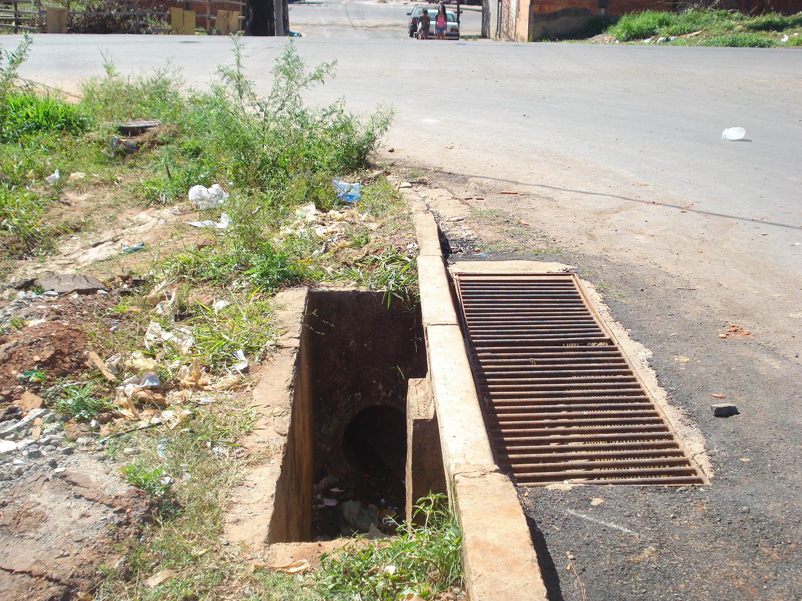

Avenida João Benedito Machado, no bairro Santa Fé.

Plenário “Dr. Tancredo Neves”, em 30 de julho de 2013.

**ADEMIR DA SILVA**

- Vereador-